Первый раз в первый класс.
Уч. Дорогие ребята! Поздравляю вас с 1 сентября. Сегодня ваш первый учебный день. И сейчас мы начнём наш первый урок Знаний,который проходит во всех школах нашей страны.
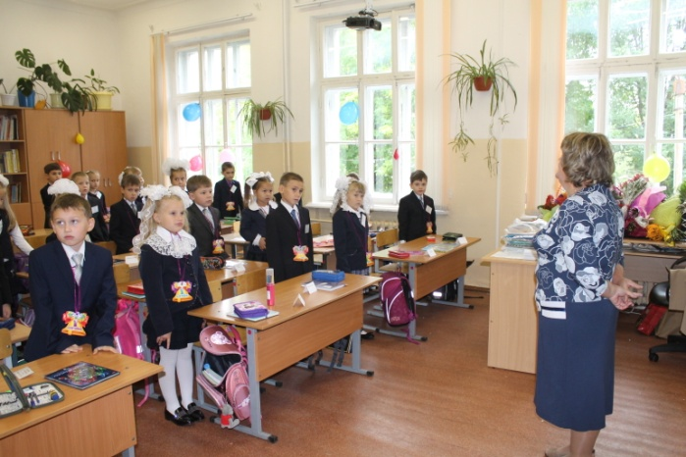
Но для начала мы должны с вами познакомится(учитель представляется). Игра «Наш класс»(дети вызываются по именам и наклеивают цветок со своим именем на полянку)
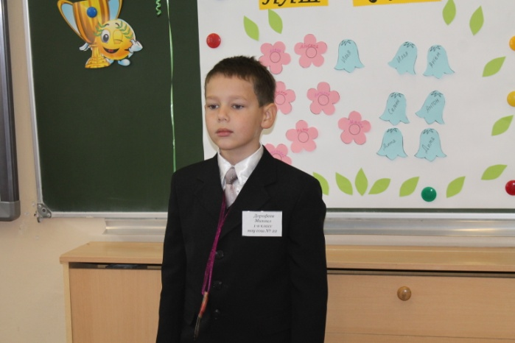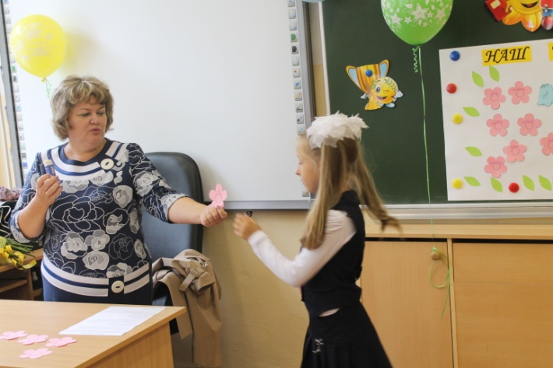
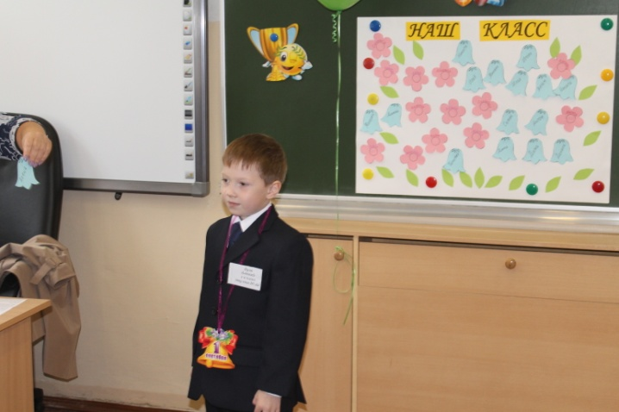

Я желаю вам всем без помехи
Знаний разгрызать орехи.
Не безобразничать и не лениться
На «хорошо» и «отлично» учиться.

В волшебной стране Знаний вас ждут открытия и чудеса,если только вы не будете лениться,а станете трудиться. Есть среди вас лентяи?А лежебоки? Это радует.А чтобы не было сложно идти по стране Знаний я дам вам своих помощников.Это учебники.Будем знакомиться.

МАТЕМАТИКА.
В этой книге на парад
Цифры выстроились в ряд.
Раз,два,три,четыре ,пять,
Чтоб вас научить считать,
Складывать и вычитать,
И задачки все решать.

Вот вам задачка:5 яблок у Саши,2 груши у Серёжи.Сколько фруктов мы получим,если вместе сложим.

АЗБУКА.
Чтобы книги прочитать,
Надо буквы все узнать.
Чёрточки,рисунки,точки,
Буковки сложились в строчки
А когда ты сложишь фразы,
То почтёшь все книги сразу!

А кто умеет читать? Сложите из слогов слова (аз-бу-ка,шко-ла)
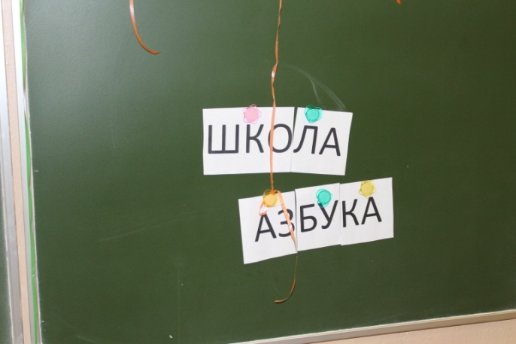

РУССКИЙ ЯЗЫК.
Всегда мы слышали о нём.
Что он богат,красив,умён.
Так дай скорее нам ответ:
Что это будет за предмет?

ОКРУЖАЮЩИЙ МИР.
Почему ручьи текут?
Почему цветы растут?
Где обедал воробей?
Надо всё узнать скорей!
Эта книга о природе,
О животных, о погоде,
О деревьях и цветах,
О животных и жуках.

Вот загадки от окружающего мира:
Ночи темнее,дни холоднее
Листья пожелтели,птицы улетели.
Дождь поливаеи.Когда это бывает?

Раскалённая стрела дуб свалила у села.
Как называется наша страна?
В каком городе мы живём?

Чтобы хорошо учиться нужно быть очень внимательными на уроках.И я сейчас проверю какие вы внимательные.Я буду задавать вопросы,а вы на них отвечать.Если это про вас-говорите –«Я»,а если нет –молчите.
Кто любит шоколадку?
Кто любит мармеладку?
Кто любит груши?
Кто не моет уши?
Кто любит книжки?
Кто любит пышки?
Кто не умывается?
Кто не улыбается?
Кто хочет учиться?
Кто любит трудиться?
Кто любит драться?
А кто любит смеяться?
Молодцы!

А вы знаете без каких вещей нам в школе не обойтись.Давайте проверим.

Я люблю прямоту,я сама прямая.
Сделать ровную черту всем я помогаю.(линейка)

То я в клетку,то в линейку
Написать на мне сумей-ка,
Можешь и нарисовать,
Потому что я …

Я- чёрный,красный,жёлтый,синий,
С начинкой в середине.
С точилкой острой я дружу,
И что хочу изображу.(карандаш)

Я с хозяином дружу.
Я на нём верхом сижу (портфель)

В этой узенькой коробке
Ты найдёшь карандаши,
Ручки, стёрки, скрепки, кнопки,
Что угодно для души. (пенал)

Он учителю подмога,
Он приказывает строго:
То сядь и учись,
То встань, разойдись,
Собирает на урок,
Друг учителя …(звонок)

А теперь посмотрим, что вы умеете делать.(работа на листках)
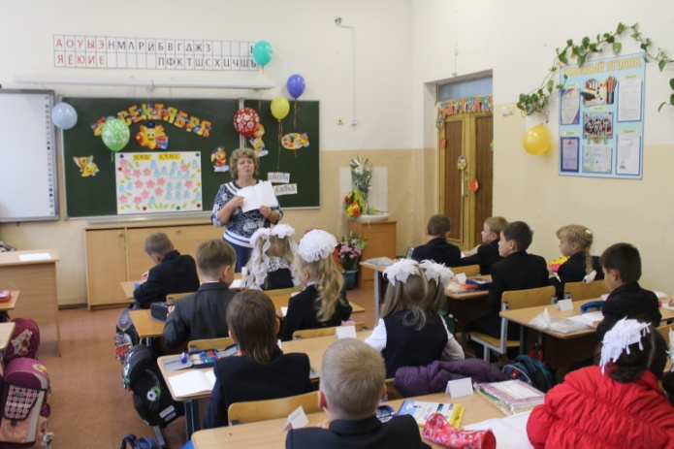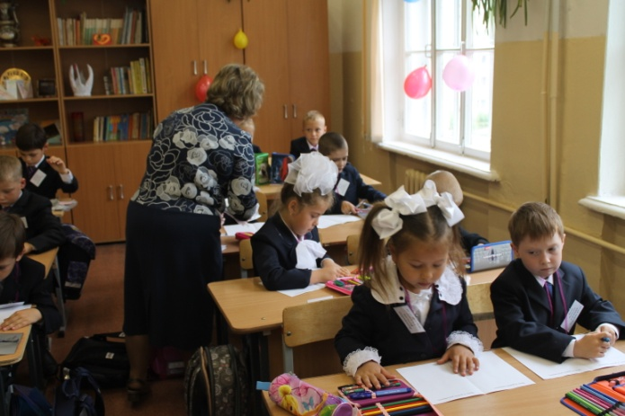

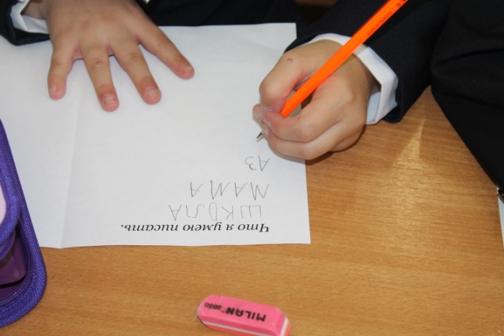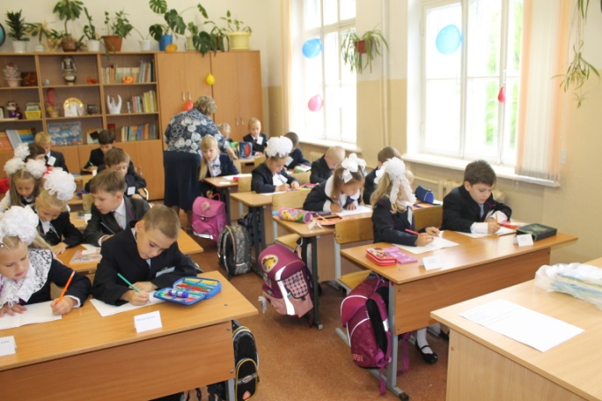

Успехов в учёбе, дорогие мои ученики!

В ДОБРЫЙ ПУТЬ!

